缴费说明
1.扫描二维码登录“东北财经大学校园统一支付平台”。

2.输入身份证号、密码进入校园统一支付平台，查看需缴费的信息。（初始密码为dufe+身份证后6位（末尾字母大写），例如下图中密码为dufe252610）
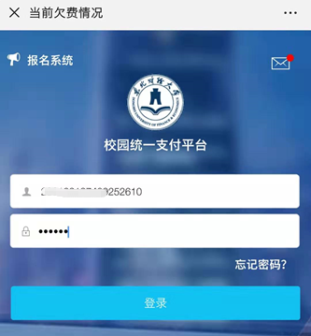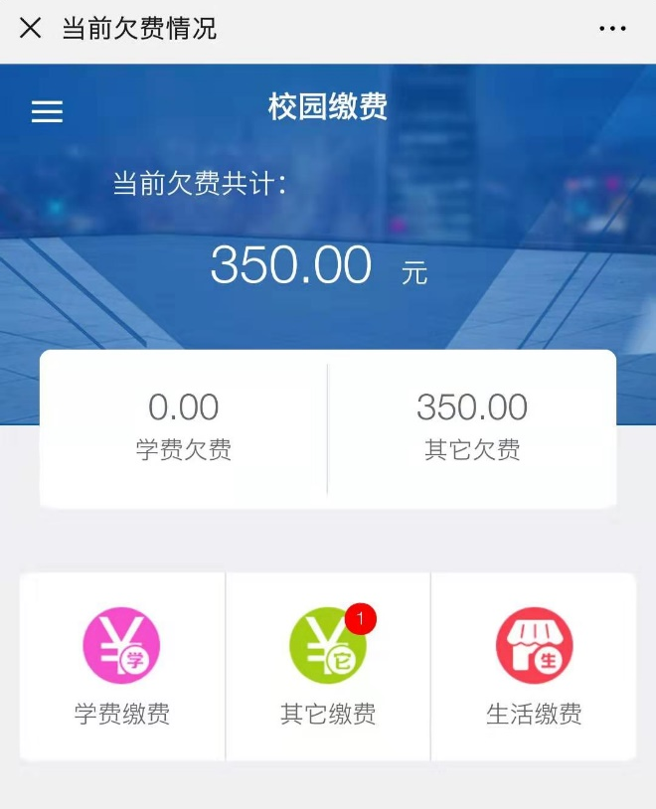

3.缴费信息确认无误后，点“缴费”进入支付页面。平台支持微信支付、银联支付、工行聚合等多种支付方式。
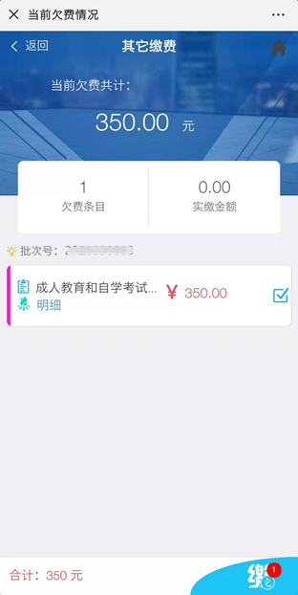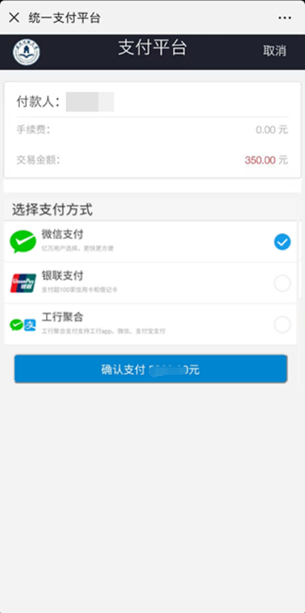

4.查看缴费票据。缴费成功后可按以下步骤查看下载缴费票据。
